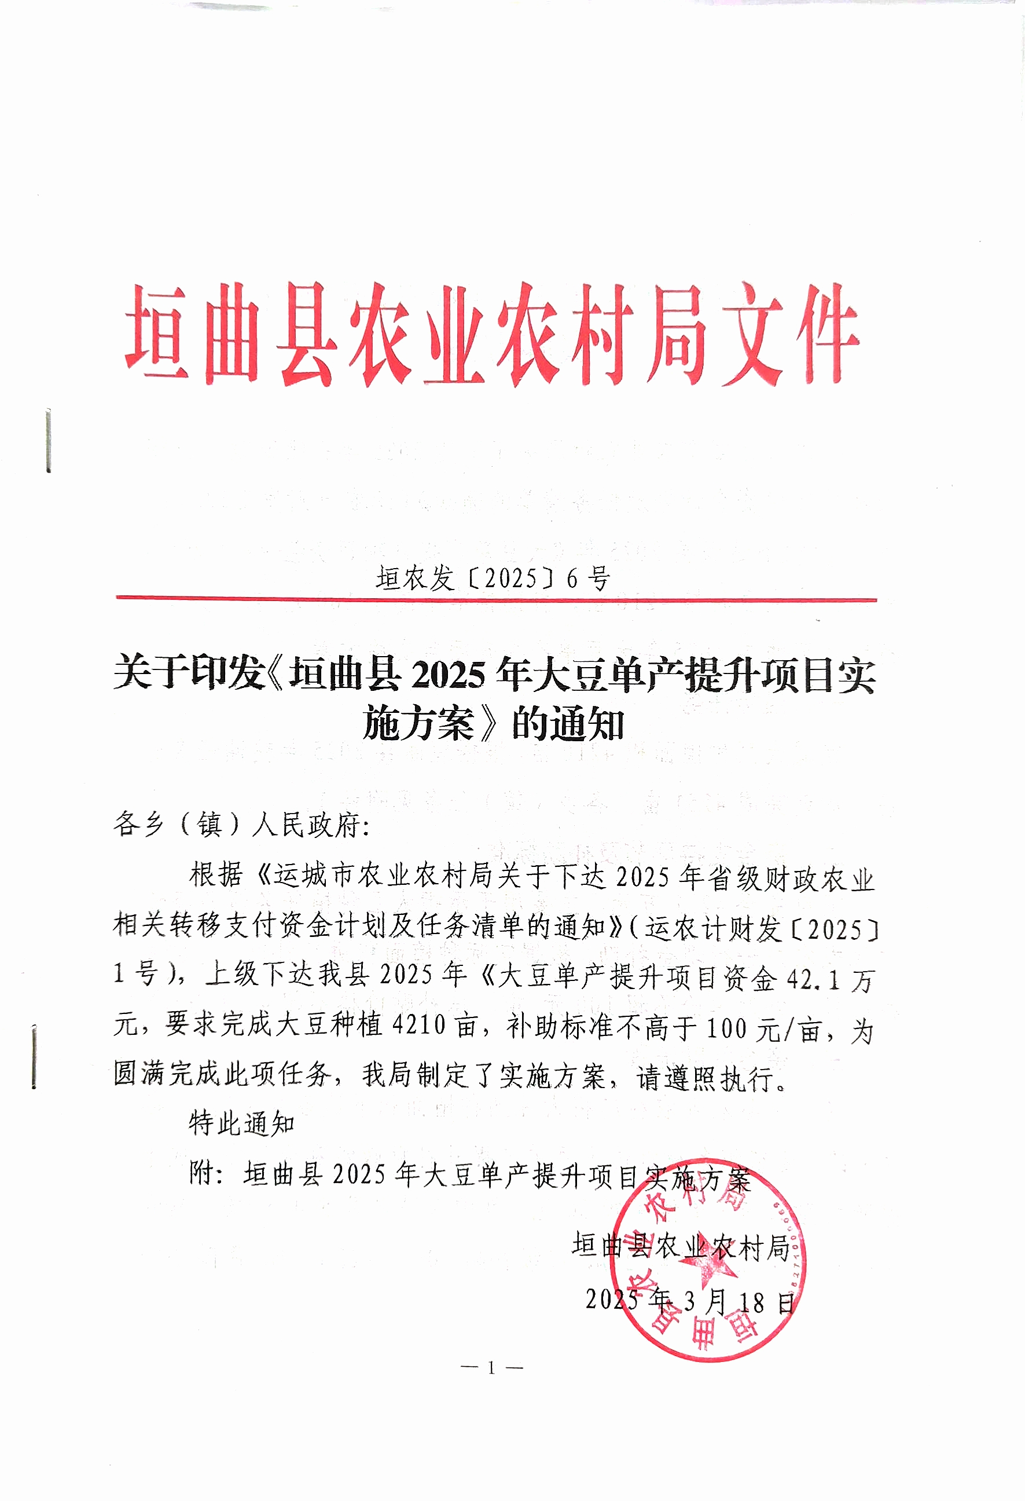
附件

垣曲县2025年大豆单产提升项目
实施方案

根据《运城市农业农村局关于下达2025年省级财政农业相关转移支付资金计划及任务清单的通知》（运农计财发〔2025〕1号），上级下达我县2025年《大豆单产提升项目资金42.1万元，要求完成大豆种植4210亩，补助标准不高于100元/亩，为此，特制定垣曲县2025年大豆单产提升项目实施方案：
一、目标任务
完成大豆种植面积4210亩，根据垣曲县2025年粮油任务分解，计划完成4250亩，各乡（镇）任务见附件1。
二、资金支持环节及补助标准
项目资金42.1万元，主要用于承担大豆种植任务新型经营主体或农户进行现金补助，根据实际种植面积进行补助，坚持先种后补，补贴单价不超100元/亩，总补贴价格不超42.1万元。
三、资金补助流程
（一）县农业农村局将大豆油种植面积下达各乡（镇），各乡（镇）要组织各村宣传大豆单产提升补贴政策和大豆完全成本保险补贴政策（单位保费36元。其中农民自筹5.4元/亩，其它中央补贴45%,省补贴25%，市级补贴10%，县配套5%。保险金额600元/亩），由村落实到户。并填写《垣曲县2025年大豆种植任务落实到户表》，要求5月20日前完成面积落实工作并报县农业农村局。
（二）大豆播种出苗后，以村委会名义组织面积登记核实，并填写《垣曲县2025年大豆实际种植面积清册》，村内公示（7天），无异议后，由大豆种植户、村承办人、村委主任签字后，报乡（镇）政府。
（三）乡（镇）政府组织人员对各户种植面积进行审核，要求审核率不低于种植面积的50%,可采取现场查看等方式进行审核，审核后签字盖章报县农业农村局，要求7月31日前完成审核工作并报县农业农村局(联系人：马志辉15340973918）。
（四）县农业农村局对各乡（镇）上报面积进行抽查及审核，要求抽查率不低于种植面积的20%，审核结束后，向大豆种植实体兑付补贴资金。
四、有关要求
大豆单产提升项目是稳定大豆生产的关键措施，我局将制定大豆单产提升技术，引导农民在品种选择、播种、施肥、病虫草害防治、机械收获等方面科学管理，并对豆农开展技术指导，切实提高大豆单产。各乡（镇）、村要切实加大政策宣传力度，将大豆种植面积落实到户到地块，同时要加强面积核实，防止虚报、冒报，确保大豆面积种足种实种好。

附件1：垣曲县2025年大豆种植任务分解表
附件2：垣曲县2025年大豆种植任务落实到户表
附件3：垣曲县2025年大豆种植落实情况汇总表
附件4：垣曲县2025年大豆实际种植面积清册
附件5：垣曲县2025年大豆实际种植面积汇总表
附件6：垣曲县2025年大豆种植面积乡（镇）抽查表
附件7：垣曲县2025年大豆种植面积县级抽查表

垣曲县农业农村局
2025年3月18日

附件1：
垣曲县2025年大豆种植任务分解表
乡（镇） | 大豆面积（亩） | 备注
全县 | 4250
新城镇 | 377
皋落乡 | 426
长直乡 | 400
王茅镇 | 206
华峰乡 | 335
古城镇 | 538
英言镇 | 239
蒲掌乡 | 393
历山镇 | 770
毛家镇 | 217
解峪乡 | 349

附件2：
垣曲县2025年大豆种植任务落实到户表
乡（镇） 村 （村委会公章） 村承办人签名： 村委主任签名：
农户姓名 | 身份证号 | 大豆计划种植面积（亩） | 一卡通账号 | 农户电话 | 村报表人及联系电话 | 备注

附件3：
垣曲县2025年大豆种植落实情况汇总表
乡（镇）政府（公章）乡（镇）承办人签名： 乡（镇）负责人签名：
村名 | 落实面积（亩） | 涉及户数 | 村承办人及联系电话 | 备注

附件4：
垣曲县2025年大豆实际种植面积清册
乡（镇） 村 村承办人签名： 村委主任签名：
农户姓名 | 身份证号 | 大豆面积（亩） | 一卡通账号 （农商行） | 大豆品种 | 农户电话 | 备注

附件5：
垣曲县2025年大豆实际种植面积汇总表
乡（镇）政府（公章）乡（镇）承办人签名： 乡（镇）负责人签名：
村名 | 落实面积（亩） | 涉及户数 | 村承办人及联系电话 | 备注

附件6
垣曲县2025年大豆种植面积乡（镇）抽查表
乡（镇） 村
农户姓名 | 报表面积（亩） | 实际种植面积（亩） | 抽查方式 | 农户电话 | 备注
抽查人签字：
附件7
垣曲县2025年大豆种植面积县级抽查表
乡（镇） 村
农户姓名 | 报表面积（亩） | 实际种植面积（亩） | 抽查方式 | 农户电话 | 备注
抽查人签字：

垣曲县农业农村局办公室 2025年3月19日印发

